المحاضره 4
معادلات الخط المستقيم "

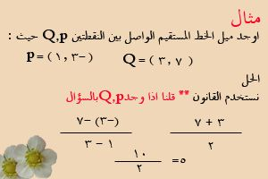

حيث ان "

1 = 1× تقرآ اكس واحد وليست واحد اكس غلط

3 = 2×

-3 = y1 تقرآ واي واحد وليست واحد واي غلط

7 = y2

من قاعده الاشارات في الضرب

- × - = +

هي (-3)-7 >> تصبح 3+7

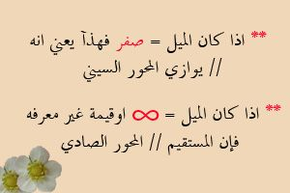

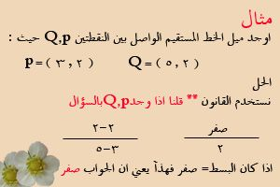

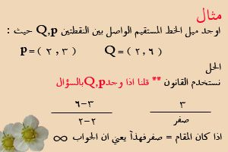

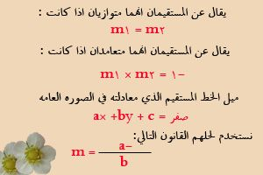

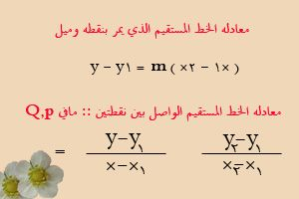

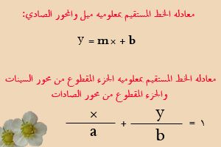

ماضربت امثله لهم لأنه مجرد حفظ قانون وتعويض مباشر له "
بكذآ نكون خلصنا ""
المحاضره
الاولى
الثانيه
الثالثه
الثالثه التكميليه
الرابعه ""

تمنياتي للجميع بالتوفيق والنجاح " دفئ المشاعر/ قطوه

